13-

Fusagasugá, 2015-12-10.

**ANÁLISIS DE USO DE ESPACIOS FÍSICOS ACADÉMICOS A CARGO DE LA DIRECCIÓN DE PLANEACIÓN INSTITUCIONAL IIPA 2015**

**Sede Fusagasugá**

La Universidad de Cundinamarca sede Fusagasugá Cuenta con cuatro bloques académicos (Bloques C, D, E, y F) con un total de 52 aulas de las cuales 28 cuentan con apoyo audiovisual, con unas capacidades de 20 estudiantes mínimo y otros con 60 estudiantes máximo.

La dirección de planeación Institucional es la encargada de la asignación de espacios físicos académicos, cada semestre se realiza la asignación equitativa de aulas de clase para los programas académicos.

Al momento de hacer la distribución de las aulas semestralmente se formaliza un Cronograma de asignación, con el fin de informar a las decanaturas y las facultades las fechas en las cuales se requirieren los horarias en los que ellos requieren las aulas. Al momento de recibir todas las solicitudes se verifica por programa las materias que requieren ayuda audiovisual, como solo contamos con un número determinado de aulas con ayuda audiovisual, se hace de una manera equitativa con todos los programas, del mismo modo se verificara la cantidad de estudiantes por grupos, de esta forma se establecerá un aula idónea para cada grupo. Se envía una asignación “preliminar” así en el transcurso de las primeras semanas se hacen las modificaciones pertinentes, de este modo se crea un horario ordenado y equitativo para cada uno de los programas.

Este informe tiene como fin mostrar la dinámica mediante estadísticas del uso de las aulas de la sede Fusagasugá, de este modo poder ofrecer elementos que nos permitan hacer un mejor aprovechamientos de dichos espacios.

**1. ANÁLISIS DE USO POR BLOQUE**

**BLOQUE C**

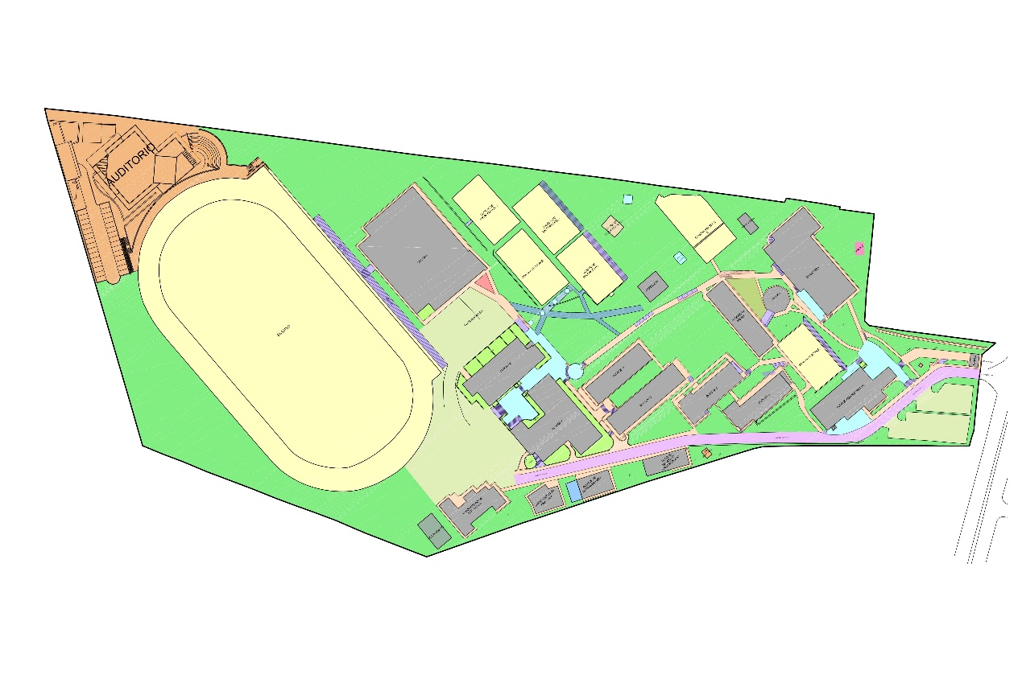

Bloque C

|  |  |
| --- | --- |
| CARACTERÍSTICAS BLOQUE C | |
| Niveles (pisos) | 2 |
| Número de aulas | 14 |
| Capacidad de carga horaria (lunes – sábado) | 1260 horas. |
| Aulas con ayuda audiovisual | 0 |
| Carga horaria para IPA 2015 | 552 Hrs. |
| Área total construida (m2) | 916,77 |
| Área total cubierta (m2) | 473,00 |

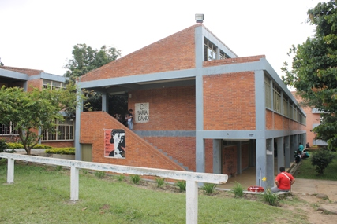



Nota: Para efectos de un análisis más exacto, no se tomó la franja horaria de 9 -10 p.m



Nota: Para efectos de un análisis más exacto, no se tomó la franja horaria de 9 -10 p.m





Nota: Para efectos de un análisis más exacto, no se tomó la franja horaria de 9 -10 p.m

Nota: Para efectos de un análisis más exacto, no se tomó la franja horaria de 9 -10 p.m

Nota: Para efectos de un análisis más exacto, no se tomó la franja horaria de 9 -10 p.m

Nota: Para efectos de un análisis más exacto, no se tomó la franja horaria de 9 -10 p.m

Nota: Para efectos de un análisis más exacto, no se tomó la franja horaria de 9 -10 p.m

**BLOQUE D**



Bloque D

|  |  |
| --- | --- |
| CARACTERÍSTICAS BLOQUE D | |
| Niveles (pisos) | 2 |
| Número de aulas | 6 |
| Capacidad de carga horaria (lunes – sábado) | 450 horas. |
| Aulas con ayuda audiovisual | 0 |
| Carga horaria para IPA 2015 | 214 Hrs. |
| Área total construida (m2) | 753,95 |
| Área total cubierta (m2) | 381,51 |

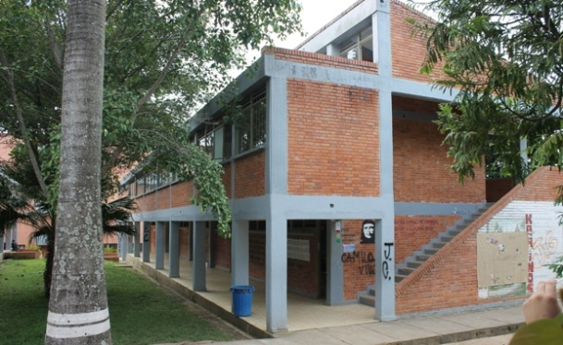



Nota: Para efectos de un análisis más exacto, no se tomó la franja horaria de 9 -10 p.m



Nota: Para efectos de un análisis más exacto, no se tomó la franja horaria de 9 -10 p.m





Nota: Para efectos de un análisis más exacto, no se tomó la franja horaria de 9 -10 p.m

Nota: Para efectos de un análisis más exacto, no se tomó la franja horaria de 9 -10 p.m

Nota: Para efectos de un análisis más exacto, no se tomó la franja horaria de 9 -10 p.m

Nota: Para efectos de un análisis más exacto, no se tomó la franja horaria de 9 -10 p.m

Nota: Para efectos de un análisis más exacto, no se tomó la franja horaria de 9 -10 p.m

**BLOQUE E**



Bloque E

|  |  |
| --- | --- |
| CARACTERÍSTICAS BLOQUE E | |
| Niveles (pisos) | 4 |
| Número de aulas | 12 |
| Capacidad de carga horaria (lunes – sábado) | 1080 horas. |
| Aulas con ayuda audiovisual | 7 |
| Carga horaria para IPA 2015 | 632 Hrs. |
| Área total construida (m2) | 2376,43 |
| Área total cubierta (m2) | 620,18 |

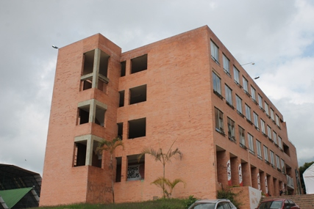



Nota: Para efectos de un análisis más exacto, no se tomó la franja horaria de 9 -10 p.m

Nota: Para efectos de un análisis más exacto, no se tomó la franja horaria de 9 -10 p.m



Nota: Para efectos de un análisis más exacto, no se tomó la franja horaria de 9 -10 p.m

Nota: Para efectos de un análisis más exacto, no se tomó la franja horaria de 9 -10 p.m

Nota: Para efectos de un análisis más exacto, no se tomó la franja horaria de 9 -10 p.m

Nota: Para efectos de un análisis más exacto, no se tomó la franja horaria de 9 -10 p.m

Nota: Para efectos de un análisis más exacto, no se tomó la franja horaria de 9 -10 p.m

**BLOQUE** **F **

Bloque F

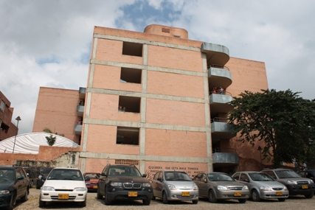

|  |  |
| --- | --- |
| CARACTERÍSTICAS BLOQUE F | |
| Niveles | 4 |
| Número de aulas | 21 |
| Capacidad de carga horaria (lunes – sábado) | 1890 horas. |
| Aulas con ayuda audiovisual | 21 |
| Carga horaria para IPA 2015 | 1241 Hrs |
| Área total construida (m2) | 3889,22 |
| Área total cubierta (m2) | 1017,25 |



Nota: Para efectos de un análisis más exacto, no se tomó la franja horaria de 9 -10 p.m



Nota: Para efectos de un análisis más exacto, no se tomó la franja horaria de 9 -10 p.m

Nota: Para efectos de un análisis más exacto, no se tomó la franja horaria de 9 -10 p.m

Nota: Para efectos de un análisis más exacto, no se tomó la franja horaria de 9 -10 p.m

Nota: Para efectos de un análisis más exacto, no se tomó la franja horaria de 9 -10 p.m

Nota: Para efectos de un análisis más exacto, no se tomó la franja horaria de 9 -10 p.m

Nota: Para efectos de un análisis más exacto, no se tomó la franja horaria de 9 -10 p.m

**2. ESTADÍSTICAS DE USO**

Como resultado de la utilización de los salones de clase con base en la asignación, se generan las estadísticas de uso semanal que cada de una de las facultades y programas académicos hacen del recurso físico en la sede Fusagasugá, como se muestra a continuación:

**2.1 Estadísticas de uso de Bloques por Facultad.**

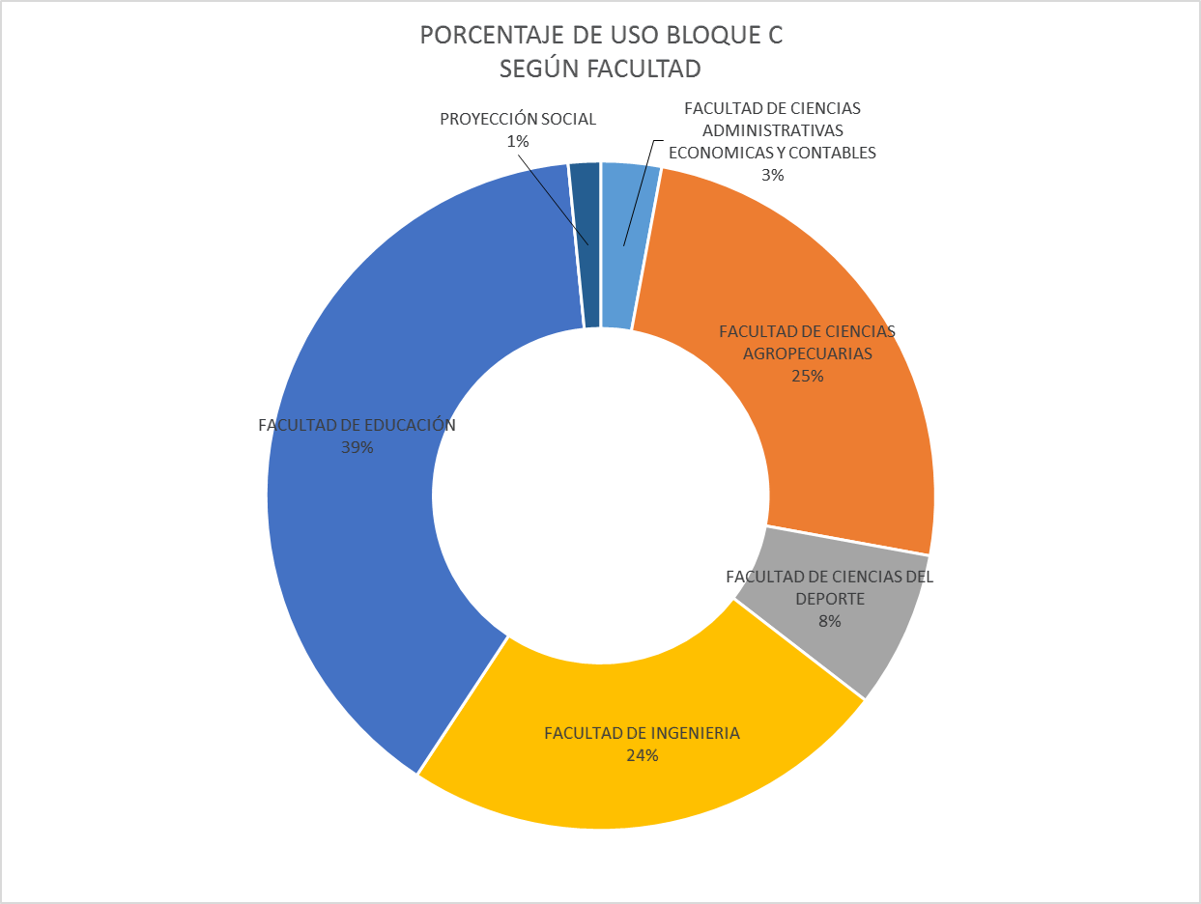

***Gráfica Uso de espacio por Facultad – Bloque C.***

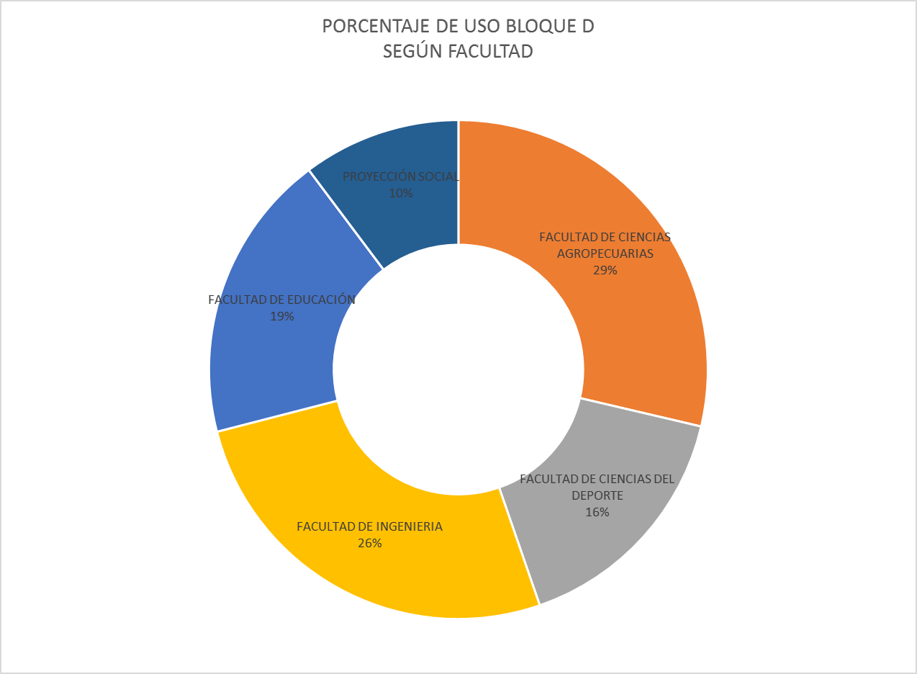

***Gráfica Uso de espacio por Facultad – Bloque D.***

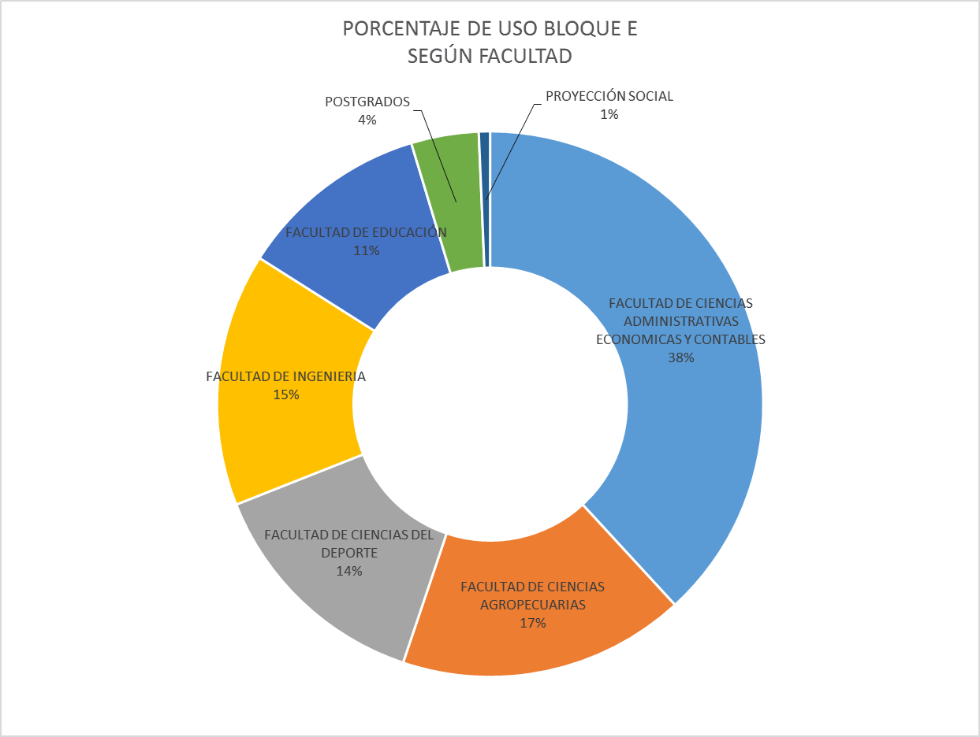

***Gráfica Uso de espacio por Facultad – Bloque E.***

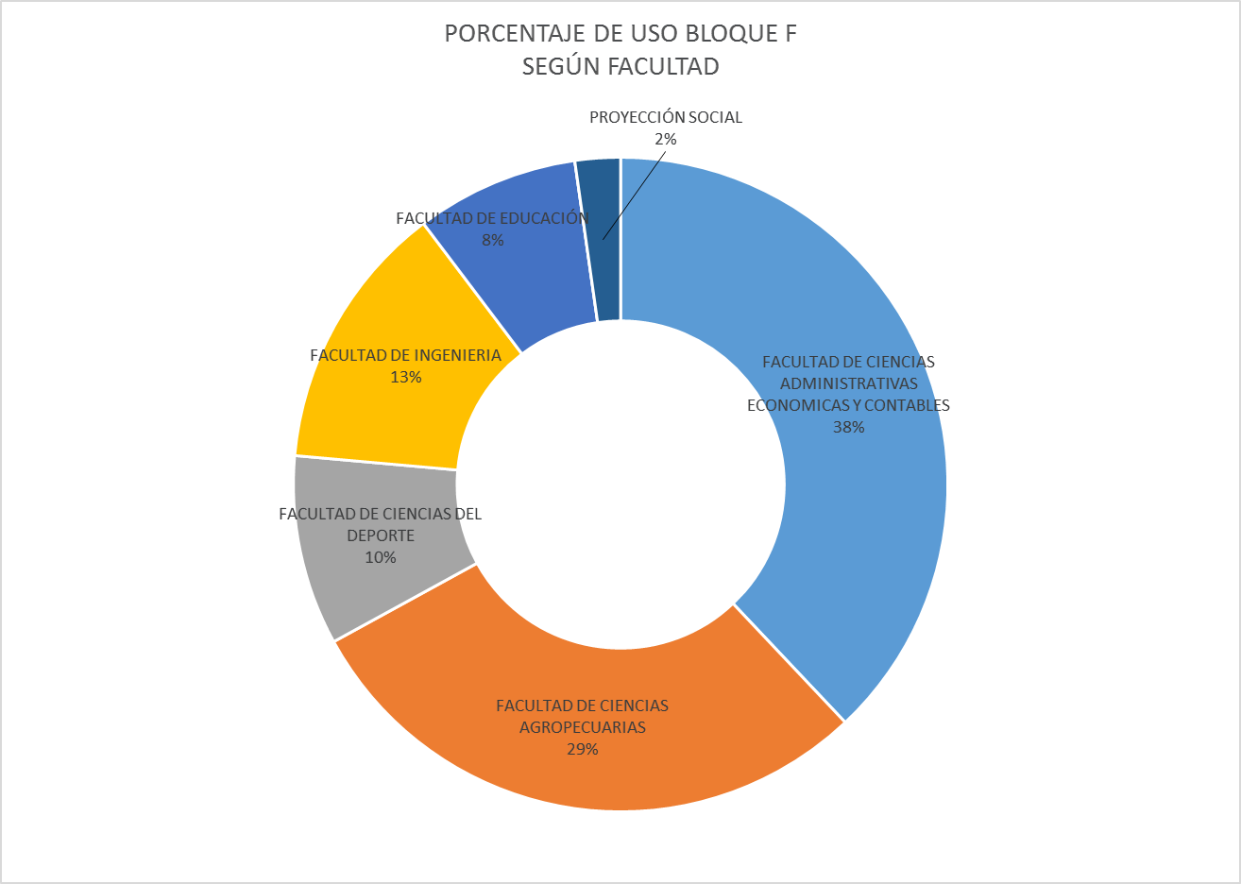

***Gráfica Uso de espacio por Facultad – Bloque F.***

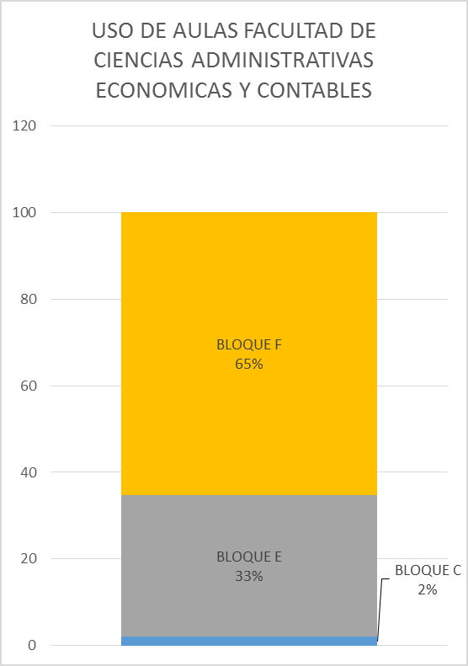

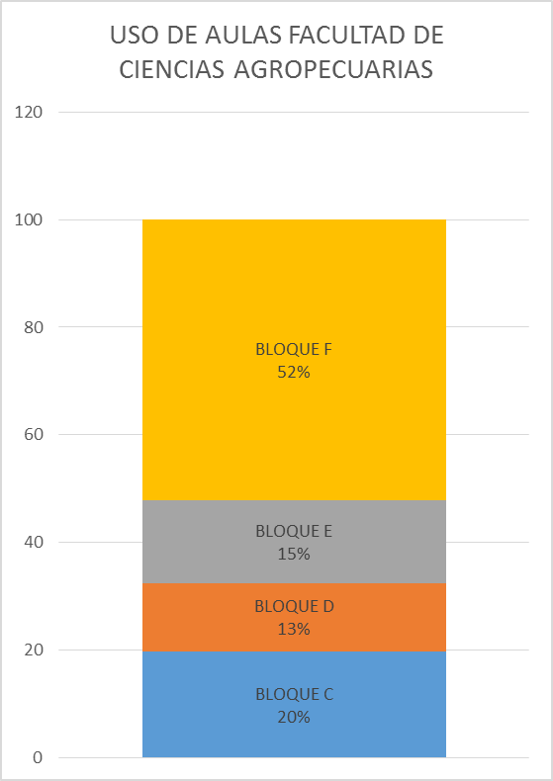

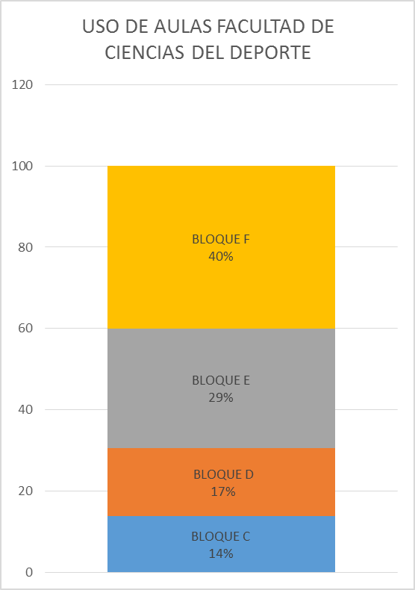

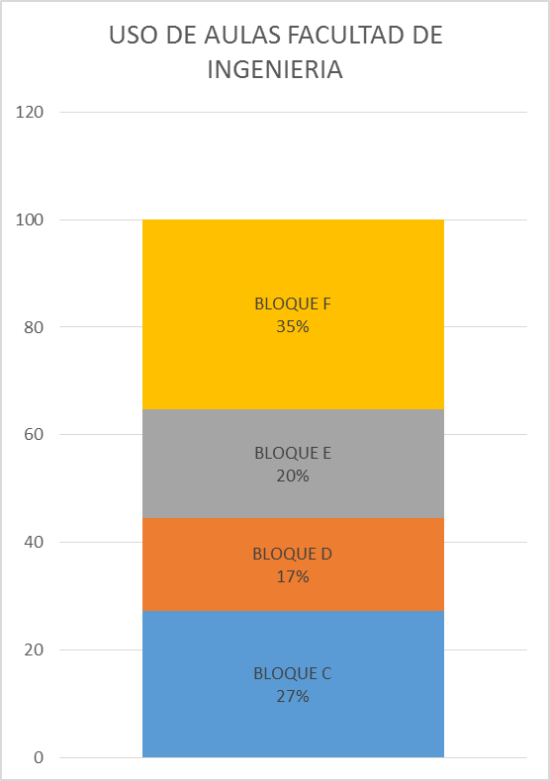

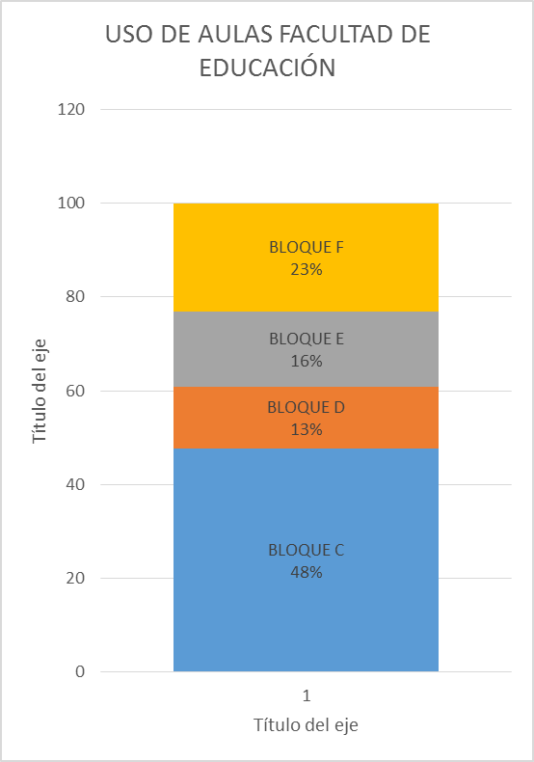

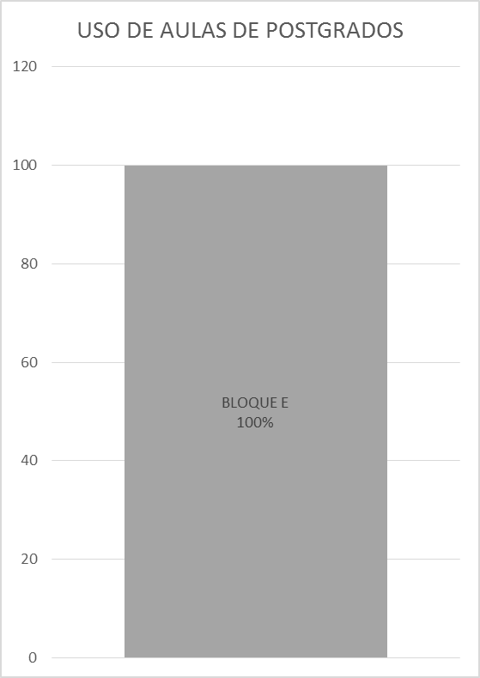

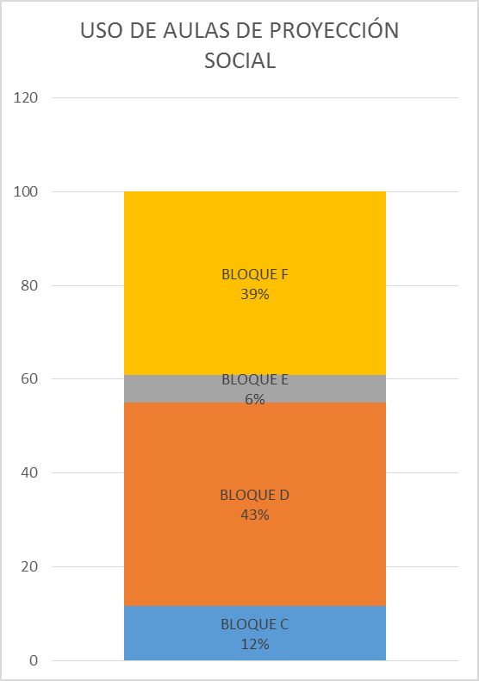

**2.2 Estadísticas generales de uso semanal por Facultad y Programa.**

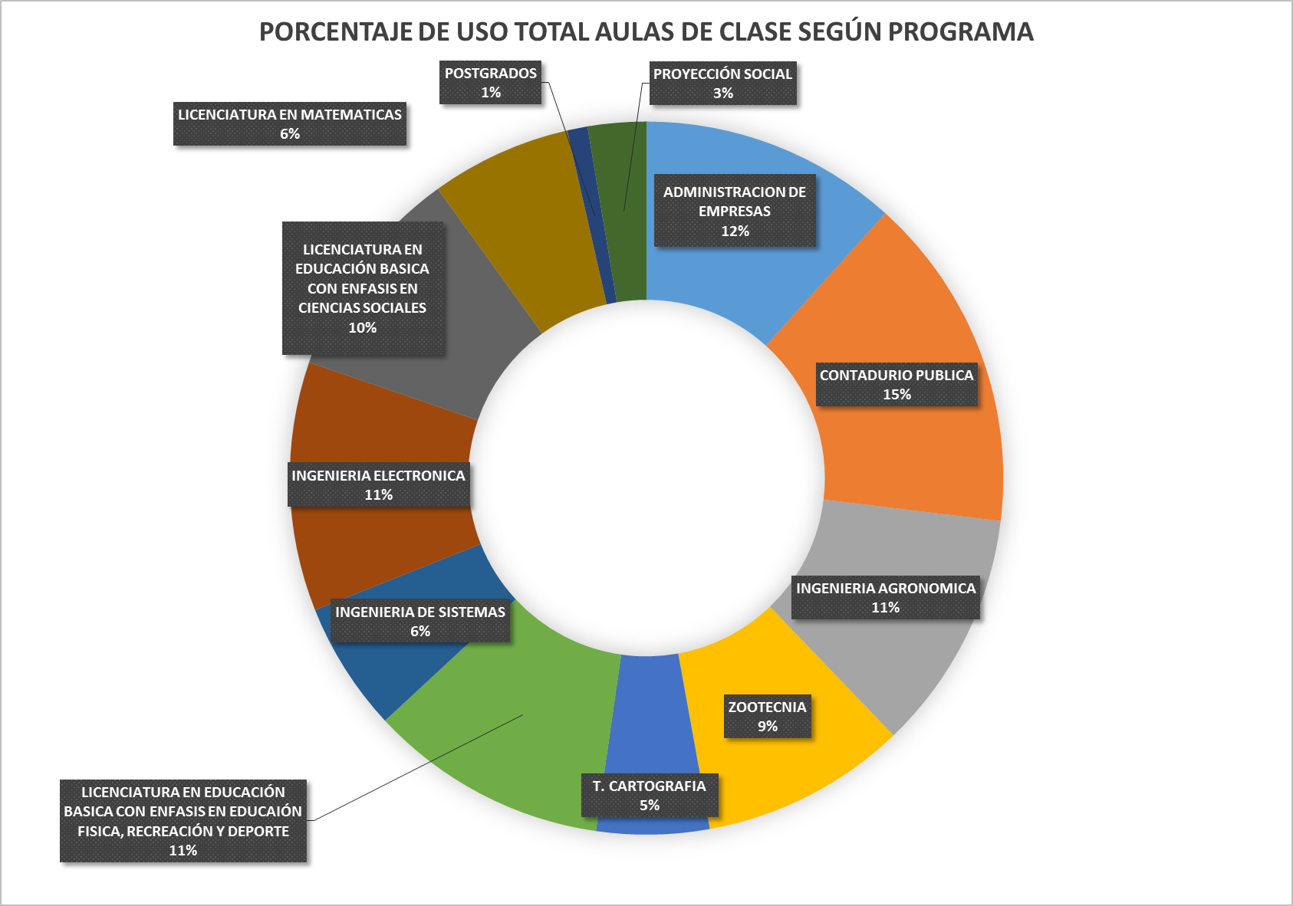

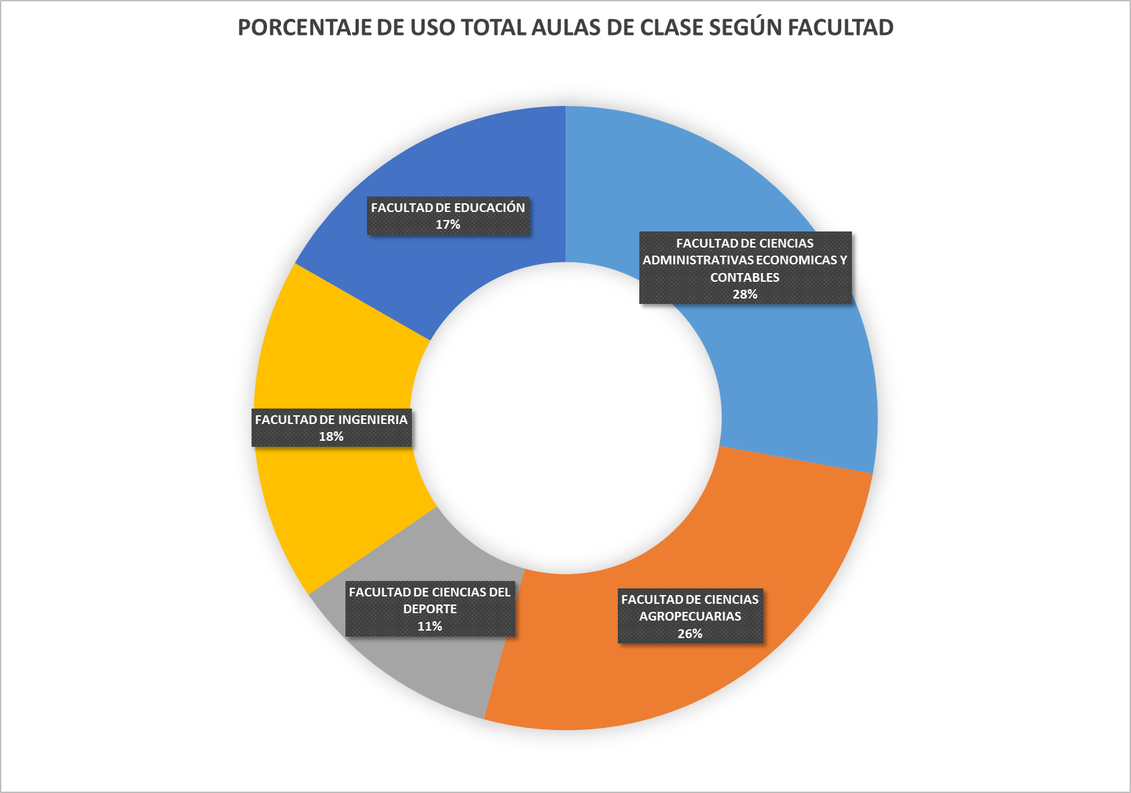

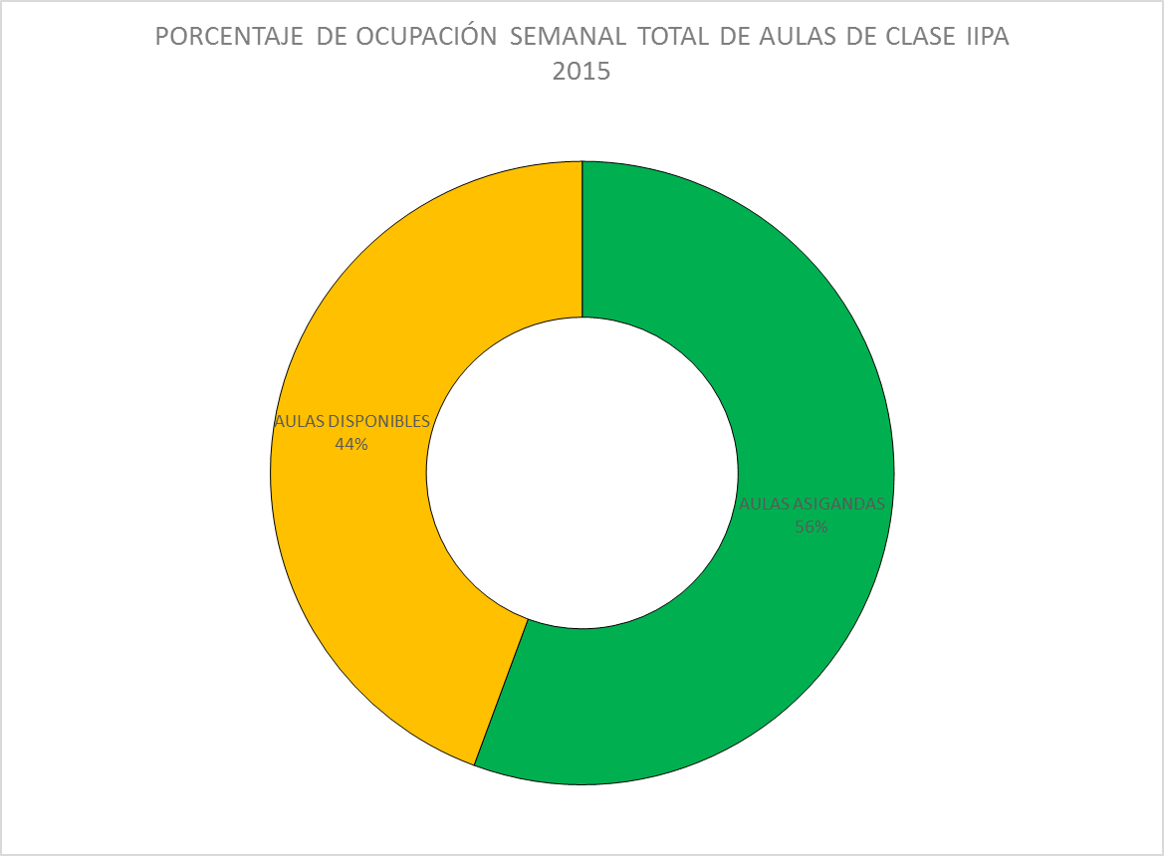

|  |  |
| --- | --- |
| RESUMEN | |
| Capacidad horaria total de aulas de clase/ semana | 4.680 |
| Uso horas para IPA 2015 | 2604 |
| Porcentaje de utilización | 56% |

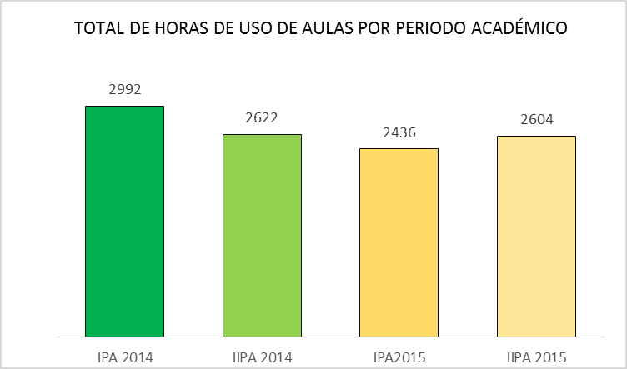

3. **ESTADÍSTICAS USABILIDAD DE LOS BLOQUES POR PARTE DE LOS DOCENTES**

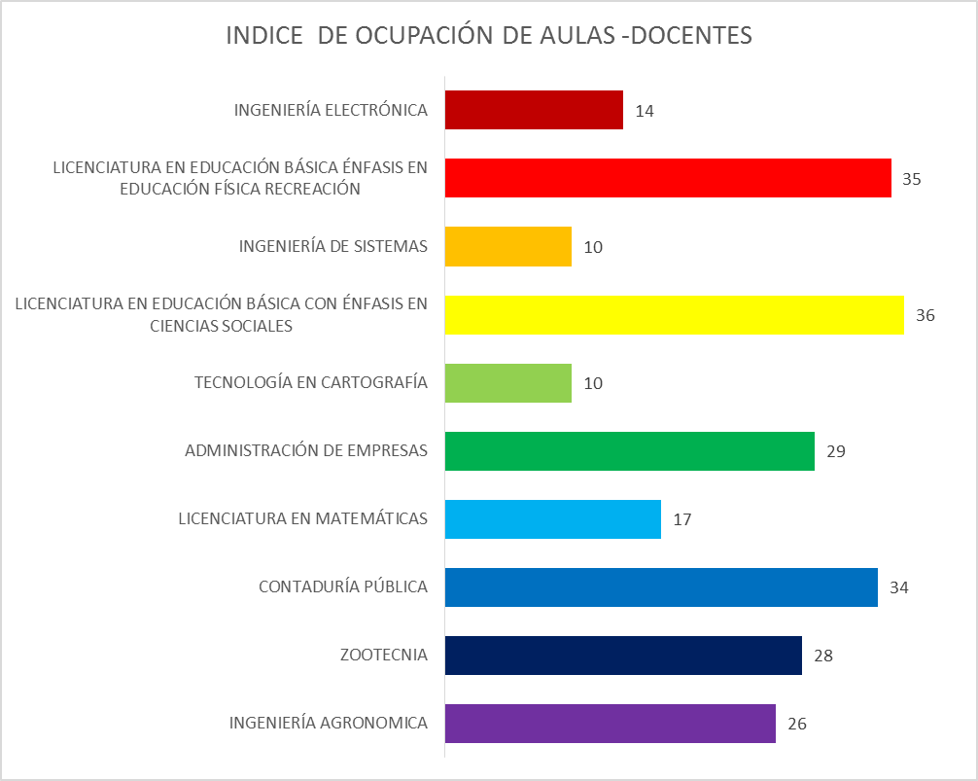

**4. CONCLUSIONES**

De los resultados obtenidos del análisis de ocupación para el segundo Periodo Académico 2015 se destacan los siguientes resultados:

* Se refleja una insuficiencia de aulas para los días Lunes y martes en su mayoría en las horas de la tarde, para dar una solución en algunos casos se ha contado con la ayuda de la oficina de apoyo académico en el préstamo de auditorios para solventar la falta de espacios, en otros circunstancias nos hemos vistos obligados a solicitar el cambio de horario por otra hora o día ya que se nos hace imposible dar un espacio. La demanda de aulas en las horas de la tarde entre 2 pm a 6 pm ha incrementado haciendo muy difícil la asignación a esas horas, se espera en próximas asignaciones soliciten más aulas en las horas de la mañana q en la tarde.
* Los programas solicitan muchas aulas que tengan apoyo audiovisual haciendo complicada la asignación, ya que de las 52 aulas que posee la universidad de Cundinamarca sede Fusagasugá solo 28 cuentan con esta ayuda.

**JOSE DEL CARMEN CORREA ALFONSO**

Director de Planeación Institucional

Elaboró: Daniel Gomez.

Revisó: Jose Correa A.

12-5.1